„Knock out“
Material
Pro Basketballkorb ca. 4 – 5 Basketbälle

Beschreibung
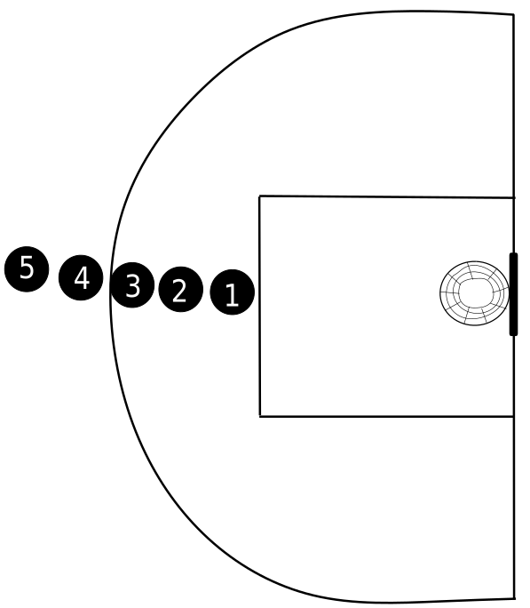
Alle Spieler/-innen stellen sich hintereinander an der Freiwurflinie auf. Die ersten Spieler halten je einen Basketball in ihren Händen. Das Spiel beginnt mit dem Korbwurf von Spieler 1. Erst wenn der Ball die Hände von Spieler 1 verlassen hat, darf der nächste in der Reihe ebenfalls einen Korbwurf ausführen. Es dürfen jeweils nur 2 Spieler gleichzeitig versuchen einen Korb zu werfen. Das grundsätzliche Ziel von dem nachfolgenden Spieler ist es, den eigenen Wurf vor dem Wurf vom Vordermann zu treffen. Gelingt dies, so scheidet der Vordermann aus. Trifft man einen Korb vor dem Hintermann, stellt man sich dann hinten in der Reihe wieder an und übergibt seinen Basketball an den nächsten in der Reihe, der noch keinen Ball hat. Verfehlt ein Spieler den Korb, so muss er sich schnellstmöglich den eigenen Rebound holen und erneut versuchen, einen Korb zu erzielen. Alle Spieler müssen ihren ersten Wurf immer hinter der Linie ausführen.

